VIỆN ĐẠI HỌC MỞ HÀ NỘI
KHOA CÔNG NGHỆ TIN HỌC


BÀI TẬP THỰC HÀNH TỐT NGHIỆP ĐẠI HỌC

Đề tài:
Xây Dựng Chatroom trên nền Web
sử dụng kỹ thuật AJAX

Chuyên ngành: Tin Học Ứng Dụng

Giáo viên hướng dẫn | : | Lê Hữu Dũng
Sinh viên thực hiện | : | Nguyễn Đức Anh
Lớp | : | 0006B1

Hà Nội – 06/2011

Mục lục
Mục lục 2
Lời nói đầu 4
Chương 1. Nghiên cứu sơ bộ 5
1.1. Mô tả đề tài 5
1.2. Yêu cầu thực hiện 5
1.3. Tính khả thi của đề tài 5
1.4. Ý nghĩa thực tiễn của đề tài 6
1.5. Công nghệ thực hiện 6
1.6. Thời gian thực hiện 6
Chương 2. Phân tích hệ thống 7
2.1. Quy trình xử lý của hệ thống 7
2.2. Phân tích yêu cầu về chức năng 11
2.3. Sơ đồ luồng dữ liệu 12
2.3.1. Sơ đồ mức ngữ cảnh 12
2.3.2. Sơ đồ luồng dữ liệu mức đỉnh – DFD level 0 13
2.4. Thiết kế giao diện 14
2.5. Thiết kế cơ sở dữ liệu 16
Chương 3. Hướng dẫn cài đặt và sử dụng 18
3.1. Hướng dẫn cài đặt 18
3.2. Hướng dẫn sử dụng 19
Kết luận 23
* Tóm tắt những kết quả làm được 23
1. Những mặt còn hạn chế 23
2. Đánh giá sự phát triển 23
* Tài liệu tham khảo 24

Lời nói đầu

Trong những năm cuối thế kỷ 20, đầu thế kỷ 21 ngành công nghệ thông tin đã có những bước phát triển thần kỳ. Hiện nay, tin học đã và đang được ứng dụng một cách rộng rãi trong hầu hết các lĩnh vực của nền kinh tế trong mỗi quốc gia. Một nền kinh tế mạnh, một quốc gia mạnh đồng nghĩa với việc ở quốc gia đó công nghệ thông tin được ứng dụng và khai thác một cách có hiệu quả. Việc ứng dụng rộng rãi tin học đã đem lại những thành tựu vô cùng to lớn trong nhiều ngành, nhiều lĩnh vực khác nhau.
Hiện nay nhu cầu giao tiếp của mọi người trên internet là rất lớn, chính vì vậy Chatroom là một ứng dụng cần thiết đối với nhu cầu này.
Để thực hiện được chương trình này, em xin cảm ơn Thầy Lê Hữu Dũng đã nhiệt tình hướng dẫn và giúp đỡ trong quá trình thực hiện.

Chương 1. Nghiên cứu sơ bộ

1.1. Mô tả đề tài
Sử dụng kỹ thuật AJAX để xây dựng Chatroom cho phép người sử dụng có thể trao đổi thông tin đồng bộ thông qua mạng Internet.
Người sử dụng thông thường khi đăng nhập sẽ vào chủ đề chung và cho phép chọn chủ đề thông tin cần trao đổi. Nếu có đăng ký thành viên thì có thể tạo thêm chủ đề thông tin trao đổi.

1.2. Yêu cầu thực hiện
Chương trình có các chức năng cơ bản:
- Quản lý thành viên: đăng ký, đăng nhập, cập nhật thông tin thành viên.
- Tạo lập phòng chat, tham gia chat
- Sử dụng kĩ thuật AJAX để giải quyết phần tương tác giữa Client – Server.

1.3. Tính khả thi của đề tài
- Khả thi về kỹ thuật: việc triển khai thực hiện chương trình tương đối phức tạp nhưng nhờ sự giúp đỡ nhiệt tình của Thầy hướng dẫn nên khi thực hiện sẽ tương đối dễ dàng hơn cho người làm.

- Khả thi về tài chính và kinh tế: Chương trình khi đi vào hoạt động sẽ đem lại lợi ích tương đối lớn cho việc giao tiếp trực tiếp trên Internet. Việc triển khai chương trình cũng không quá phức tạp nên không đòi hỏi cao về tài chính.

- Khả thi vận hành: Chương trình đáp ứng đủ các yêu cầu của đề tài, nên đi vào hoạt động sẽ thực hiện tốt các yêu cầu được đặt ra.

1.4. Ý nghĩa thực tiễn của đề tài
Chương trình khi hoạt động sẽ hỗ trợ cho việc giao tiếp trên Internet trở nên đơn giản và thuận tiện hơn.

1.5. Công nghệ thực hiện
- Nền tảng thực thi chương trình: .Net Framework 3.5
- Ngôn ngữ lập trình: Asp.net with C#, Javascript.
- Ngôn ngữ thiết kế: Html, Css
- Cơ sở dữ liệu: Hệ quản trị cơ sở dữ liệu SQL Server 2005.
- Công cụ lập trình: Visual Studio 2008.

1.6. Thời gian thực hiện
- Phân tích chức năng, cơ sở dữ liệu: 1 tuần
- Phân tích thiết kế hệ thống: 1 tuần
- Lập trình chức năng: 2 tuần

Tổng thời gian thực hiện: 1 tháng.

Chương 2. Phân tích hệ thống

2.1. Quy trình xử lý của hệ thống
Đăng nhập.
(Mẫu biểu 2. Hình 2.3)
2
Đã là thành viên của Website?
1
Đăng ký thành viên.
(Mẫu biểu 1. Hình 2.2)
3
Đúng
Sai
Tạo chủ đề
(Mẫu biểu 3. Hình 2.4)
4
Tham gia Chat
(Mẫu biểu 4. Hình 2.5)
5
Hình 2.1: Quy trình xử lý của hệ thống.
Giải thích quy trình xử lý:
(1). Người dùng truy nhập vào Website, nếu là thành viên thì sang bước 3: Đăng nhập, nếu chưa phải thì sang bước 2: Đăng ký
(2). Người dùng đăng ký là thành viên của Website.
(3). Người dùng đăng nhập vào Website..
(4). Người dùng có thể tạo chủ đề thảo luận .
(5). Người dùng có thể tham gia chat.

Các mẫu biểu:
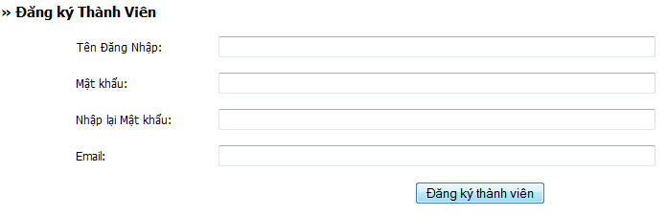
Hình 2.2: Mẫu biểu đăng ký thành viên

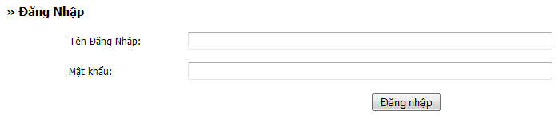
Hình 2.3: Mẫu biểu đăng nhập Website.

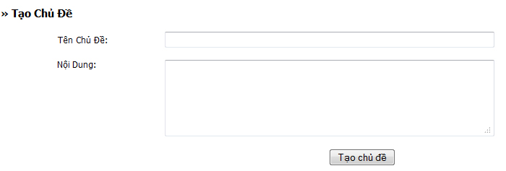
Hình 2.4: Mẫu biểu tạo chủ đề
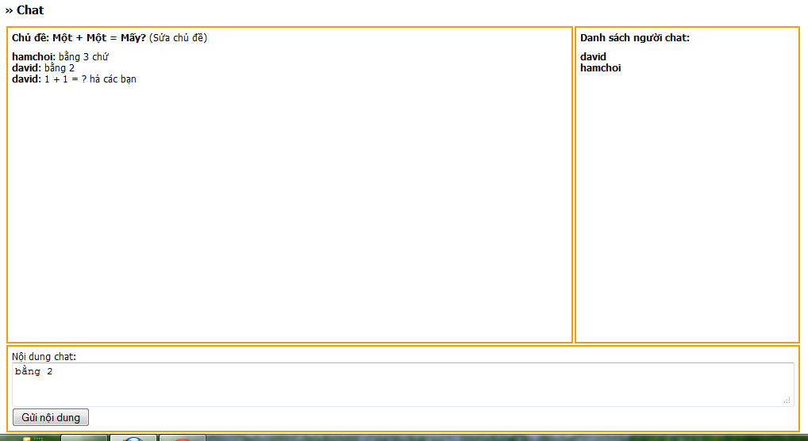
Hình 2.5: Mẫu biểu Chat

Giải thích các thành phần trong mẫu biểu:

Mẫu biểu 1 hình 2.2
Số thứ tự | Tên thành phần | Ý nghĩa | Tính hợp lệ
1 | Tên đăng nhập | Tên đăng nhập Website | Chuỗi ký tự
2 | Mật khẩu | Mật khẩu đăng nhập | Chuỗi ký tự
3 | Nhập lại mật khẩu | Nhập lại mật khẩu đăng nhập | Chuỗi ký tự
4 | Email | Email của người dùng | Nvarchar

Mẫu biểu 2 hình 2.3
Số thứ tự | Tên thành phần | Ý nghĩa | Tính hợp lệ
1 | Tên đăng nhập | Tên đăng nhập Website | Chuỗi ký tự
2 | Mật khẩu | Mật khẩu đăng nhập | Chuỗi ký tự

Mẫu biểu 3 hình 2.4
Số thứ tự | Tên thành phần | Ý nghĩa | Tính hợp lệ
1 | Tên chủ đề | Tên chủ đề thảo luận | Chuỗi ký tự
2 | Nội dung | Nội dung đưa ra thảo luận | Chuỗi ký tự

Mẫu biểu 4 hình 2.5
Số thứ tự | Tên thành phần | Ý nghĩa | Tính hợp lệ
1 | Chủ đề | Chủ đề thảo luận | Chuỗi ký tự
2 | Danh sách người chat | Danh sách những người tham gia chat | Chuỗi ký tự
3 | Nội dung chat | Nội dung chat của thành viên | Chuỗi ký tự

2.2. Phân tích yêu cầu về chức năng
Hệ thống quản lý nhà hàng
1. ‎
Quản lý Thành viên

1.1. ‎
Đăng ký

1.2. ‎
Đăng nhập

1.3. ‎
Sửa

1.4. ‎
Xóa

1.5. ‎
Danh sách

1.6.
Tìm kiếm

1.7.
Tìm kiếm

2. ‎
Quản lý Chủ đề

2.1. ‎
Tạo

2.2. ‎
Sửa

2.3. ‎
Xóa

2.4. ‎
Danh sách

2.5. ‎
Tìm kiếm

3. ‎
Chat

3.1. ‎
Tạo

3.2. ‎
Danh sách

Hình 2.6: Sơ đồ chức năng của hệ thống

2.3. Sơ đồ luồng dữ liệu

2.3.1. Sơ đồ mức ngữ cảnh
Người quản lý
Thành viên

Hệ thống
Đăng ký
Tạo chủ đề
Quản lý thông tin thành viên
Quản
lý
Chủ
Đề
Đăng nhập
Chat
Hình 2.7: Sơ đồ ngữ cảnh của hệ thống

2.3.2. Sơ đồ luồng dữ liệu mức đỉnh – DFD level 0

Người quản lý
1.
Quản lý Thành viên

Cập nhật thông tin thành viên
Thành viên
2.
Quản lý Chủ đề

Cập nhật chủ đề
Thành viên
Chủ đề
Đăng ký, đăng nhập
Tạo chủ đề
3.
Chat

Tham gia
Chat
Chat
Hình 2.8: Sơ đồ luồng dữ liệu mức đỉnh của hệ thống

2.4. Thiết kế giao diện
Hình 2.9 : Giao diện Đăng nhập Website

Hình 2.10 : Giao diện đăng ký

Hình 2.11 : Giao diện Tạo chủ đề

Hình 2.12 : Giao diện Chat
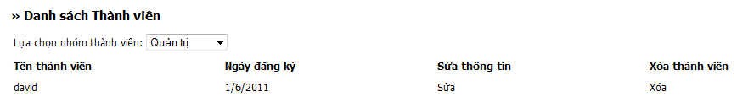
Hình 2.13: Giao diện danh sách thành viên

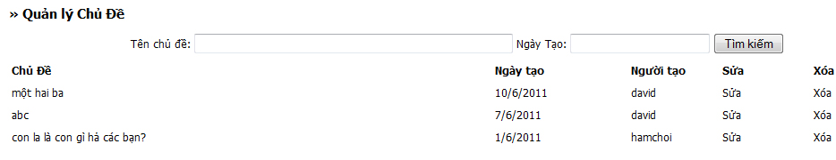
Hình 2.14: Giao diện danh sách chủ đề

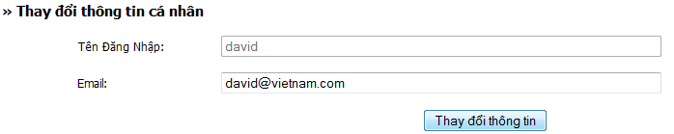
Hình 2.15 : Giao diện sửa thông tin cá nhân
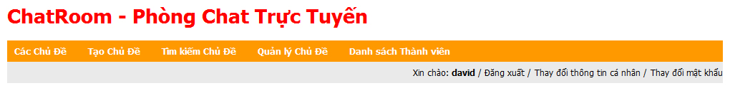
Hình 2.16: Giao diện chính của Website

2.5. Thiết kế cơ sở dữ liệu
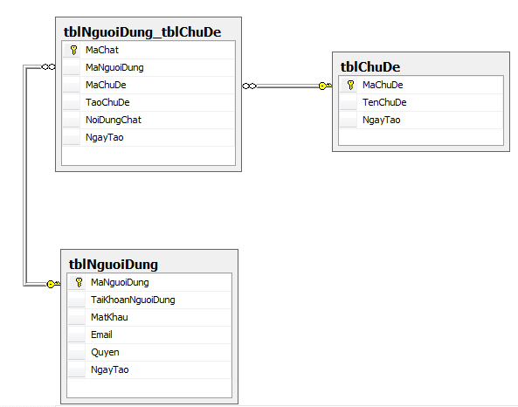
Hình 2.17: Sơ đồ liên kết các bảng trong cơ sở dữ liệu

Giải thích các bảng
Bảng tblNguoidung: chứa thông tin thành viên
Số thứ tự | Tên trường | Giải thích | Kiểu dữ liệu
1 | Manguoidung | Mã thành viên | Int
2 | Taikhoannguoidung | Tài khoản đăng ký | Nvarchar
3 | Matkhau | Mật khẩu đăng nhập | Datetime
4 | Email | Email đăng ký | Nvarchar
5 | Quyen | Quyền hạn  (người quản lý, thành viên) | Int
6 | Ngaytao | Ngày tạo tài khoản | Datetime

Bảng tblChude: chứa thông tin chủ đề
Số thứ tự | Tên trường | Giải thích | Kiểu dữ liệu
1 | Machude | Mã chủ đề | Int
2 | Tenchude | Tên chủ đề | Nvarchar
3 | Ngaytao | Ngày tạo chủ đề | Datetime

Bảng tblnguoidung_tblchude: chứa thông tin chat
Số thứ tự | Tên trường | Giải thích | Kiểu dữ liệu
1 | Machat | Mã chat | Int
2 | Manguoidung | Mã thành viên chat | Int
3 | Machude | Mã chủ đề thảo luận | Int
4 | Taochude | Cho biết người chat này là người tạo chủ đề hay chỉ là người tham gia chat | Int
5 | Noidungchat | Nội dung chat | Nvarchar
6 | Ngaytao | Ngày chat | Datetime

Chương 3. Hướng dẫn cài đặt và sử dụng

3.1. Hướng dẫn cài đặt
Để sử dụng website máy tính của bạn cần cài đặt .Net Framework 3.5 và Hệ quản trị cơ sở dữ liệu Microsoft SQL Server 2005.
Bước 1: Attach cơ sở dữ liệu của chương trình vào Microsoft SQL Server 2005
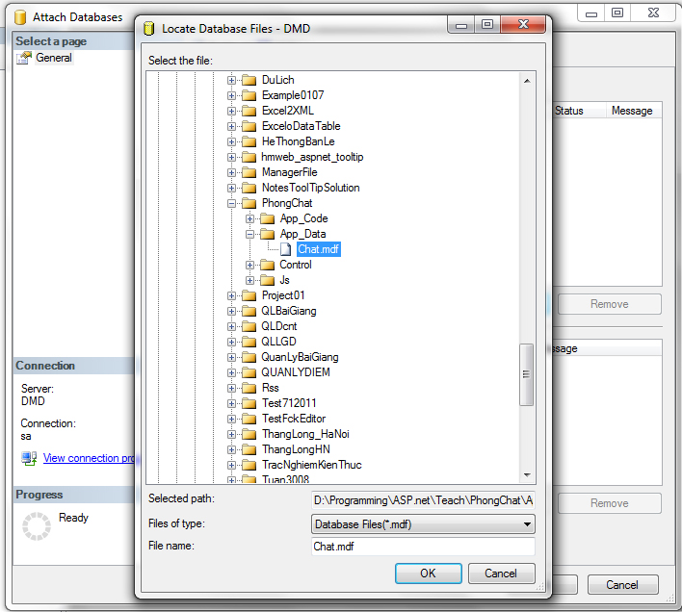
Hình 3.1: Attach cơ sở dữ liệu vào máy tính.

Bước 2: Chỉnh lại thông số kết nối cơ sở dữ liệu cho phù hợp qua file web.config
Hình 3.2: Chỉnh thông số kết nối cơ sở dữ liệu cho chương trình

3.2. Hướng dẫn sử dụng
- Để sử dụng website cần đăng ký
Hình 3.3: Đăng ký

- Nếu đã có tài khoản thì cần đăng nhập
Hình 3.4: Đăng nhập
- Để xem danh sách thành viên, sử dụng chức năng Danh sách thành viên (chỉ dùng cho người quản lý)
Hình 3.5: Danh sách thành viên

Có thể chọn theo combobox Lựa chọn nhóm thành viên để xem danh sách thành viên nhóm quản trị hay thành viên bình thường.
Để sửa, xóa thông tin thành viên, nhấp chuột vào phần sửa, xóa tương ứng.

- Để xem quản lý chủ đề, sử dụng chức năng Quản lý chủ đề (chỉ dùng cho người quản lý)
Hình 3.6: Chủ đề

Có thể tìm kiếm theo tên chủ đề hoặc ngày tạo để xem các chủ đề.
Để sửa, xóa thông tin chủ đề, nhấp chuột vào phần sửa, xóa tương ứng.

- Thành viên thường để xem danh sách chủ đề có thể chọn chức năng Chủ đề hoặc Tìm kiếm chủ đề.
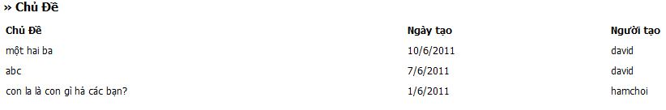
Hình 3.7: Danh sách chủ đề.

- Để tạo chủ đề, chọn chức năng Tạo chủ đề:
Hình 3.8: Tạo chủ đề

- Để tham gia chat, bạn cần chọn chủ đề cần trao đổi.

Hình 3.9: Tham gia Chat

Giao diện Chat gồm 4 phần chính:

- Tên chủ đề.

- Danh sách chat

- Danh sách người tham gia chat

- Nội dung chat.

- Để thay đổi thông tin cá nhân của mình, bạn chọn Thay đổi thông tin cá nhân

Hình 3.10: Thay đổi thông tin cá nhân

Kết luận

* Tóm tắt những kết quả làm được
- Những mặt còn hạn chế
  - Do khả năng còn hạn chế của em nên chương trình chưa thực sự có thể đáp ứng đầy đủ hết những công việc thực tế của một Chatroom hiện đại.
  - Giao diện chương trình chưa thật sự đẹp.
  - Các kiểm tra đầu vào, tính hợp lệ của dữ liệu chưa thật sự tốt.
- Đánh giá sự phát triển
- Chatroom nếu được đưa vào hoạt động sẽ góp phần không nhỏ cho việc giao tiếp giữa mọi người trên internet, đem lại sự lựa chọn thay thế cho tin nhắn hoặc forum.

* Tài liệu tham khảo
1. C# 2005 – Tác giả Phạm Hữu Khang.
2. SQL Server, kỹ thuật và ứng dụng – Tác giả Phạm Hữu Khang.
3. Kỹ thuật lập trình Asp.net với C#- Tác giả: Đàm Mạnh Đức.
4. Jquery.com, Jquery-ui.com.
5. Aspvn.net.
6. http://msdn.microsoft.com/
7. Google

